何妨呐

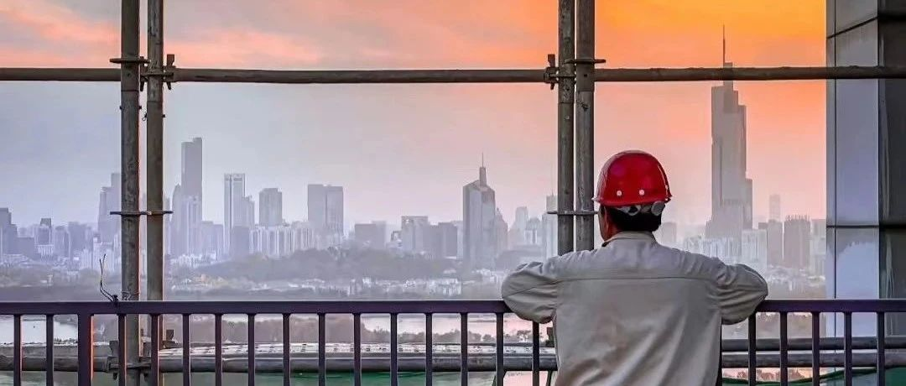

# 愿劳动不再被异化

原创  何妨呐  [这是一个令人疑惑的星球](javascript:void(0);)

五一国际劳动节，中学学近代史的时候我知道了这个节日的来源:为了反抗资本家的压榨、缩短劳动时长，工人们不得已联合起来罢工示威游行，要求实行八小时工作制，经过流血牺牲，最终取得胜利。

由此可见，劳动节应该是纪念和保障劳动者权益的日子，在打着劳动最光荣的旗号说调休合理的当下，我们知道，关于劳动和劳动节本身的某些意义，已经被异化了。

首先，祝大家劳动节愉快，其次，我有更多的祝愿送给更多的人，送给劳动者，也送给你我:

愿劳动更多的是为自己劳动，为拥有美好的生活劳动，而不是为了让少数人过上坐享其成的生活而劳动。

愿劳动只有分工没有分级，愿职业没有贵贱，愿劳动的意义不再被冠以成为人上人的思想。愿每一个劳动职业都能受到尊重，都能劳动的有尊严，有底气。

愿我们的劳动不仅仅是为了维持自身的生存，更是为了促进个人的成长、能力的进步和自我的发展。

愿我们的劳动不再被视为廉价的生产力，而是被尊重为不可或缺的生产力之一。愿我们的劳动成果不仅仅是一种经济价值，更应该是人类社会和文明发展的重要贡献。

愿劳动不再被异化，不再打着“最光荣”的旗号而降低薪资被变相剥削。

愿无数的体力劳动者在这一天也能获得休息，不休息也能获得多倍报酬。愿无数不被看到的少为人知的辛苦职业一样能够获得尊重，能够被称为劳动者。愿所有人都能拥有充分的劳动条件和劳动机会，不论他们的社会地位和背景，都不受歧视和偏见。

愿劳动更多的是为了实质，而并非浮于形式。愿社会上能少一些形式主义的劳动。

愿劳动者本身的劳动能换来幸福生活，而不是一眼望的到头的职业代迭和阶级固化。

愿每一个劳动者都能意识到自身的无穷价值，劳动不再被异化为单纯的赚钱手段，而是一种自我实现和社会创造的过程。

愿劳动者在工作中不仅有物质报酬，更有精神的乐趣和实现价值的满足和成就感，并享受到被尊重和支持的劳动所带来的幸福和快乐。

愿劳动者能够摆脱职业代迭和阶级固化的束缚，拥有更自由更平等的生存与发展空间。让劳动者能够在劳动中属于自己，享有更加灵活、多样的工作模式，保证生存生活和所需后，实现积极的自我价值。

愿劳动不再异化，劳动是为了满足劳动需要，而并非成为满足劳动需要以外的一种手段。愿劳动者能在劳动的时候属于自己，而非属于别人。

愿劳动者的生活不再是日复一日的雷同重复，也能够丰富多彩，也能感受到天色的变化和季节的轮转，感受到属于人的奇妙感知，感受到对于自然和人文的美的新奇体验。愿劳动者八小时工作，八小时睡觉，剩下的八个小时能属于自己。

愿劳动者能够在劳动的同时，能感受到身为人的神圣和自身劳动所为本身的崇高，愿劳动都能被肯定，被尊重，被赋予意义。

愿真正无私的劳动能够不被绑架，能够成为观念价值所提倡和尊崇的，而并非换来嘲笑和奚落。

愿劳动者都能从事自愿的而非不得已的劳动，愿劳动不被剥削，愿劳动都能换来应有的报酬。

愿劳动和劳动者的光荣是纯粹的，是不被赋予捆绑教育意义的，既有荣，也有光。

愿以上这些愿望不再缥缈，愿有这些愿望的人们不再被嘲笑，不再被说是年轻理想的虚无和涉世未深的幼稚，愿朴素的理想主义一直都有且一直在被传递。

愿终有一天这样的光景能够成真。

劳动节快乐，劳动者万岁！

预览时标签不可点

微信扫一扫  
关注该公众号

[知道了](javascript:;)

微信扫一扫  
使用小程序

[取消](javascript:void(0);) [允许](javascript:void(0);)

[取消](javascript:void(0);) [允许](javascript:void(0);)

×

分析

：  ，  ，  ，  ，  ，  ，  ，  ，  ，  ，  ，  ，  。   视频  小程序  赞  ，轻点两下取消赞  在看  ，轻点两下取消在看  分享  留言  收藏

精选留言



KWX来自山西

其实劳动节才是我们打工人最值得铭记于心的节日！希望以上所有的前景能够一点点实现。



SWEET smile来自黑龙江

现在呀，劳动就是为了挣钱，没什么尊严可言了。



好来自江西

真正爱她的，在不断了解之后，越来越痛心😔😔



刘宁柯来自江苏

愿所有的劳动者都能发出声音去宣导让更多的劳动者能够意识到问题的所在。



Li来自河北

有多少人劳动节不干活？